Лекція 9
Порівнюючи формули (2.9) та (2.14), бачимо їх ідентичність, тобто перетворення тензора напружень та тензору деформацій відбувається за однаковими формулами. Таким чином існує система координат 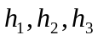, для якої тензор деформації має діагональний вигляд.
Тобто тензор деформацій має вигляд: 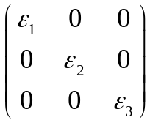, 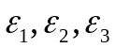 називаються головними компонентами тензора деформацій, а 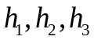 головні вісі тензора деформацій.
З (2.14) можна отримати зв’язок між компонентами тензору деформацій у прямокутній системі координат 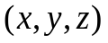 та головними компонентами тензору деформацій.
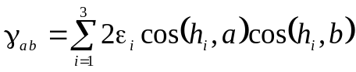, 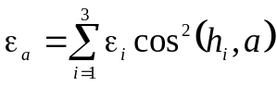 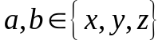 (2.15)
Без доведення приймемо до уваги твердження: для ізотропних тіл (тіл властивості яких в усіх напрямках однакові) головні вісі тензора деформації та тензора напружень співпадають.
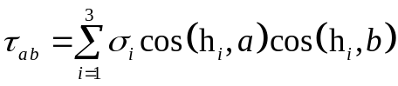, 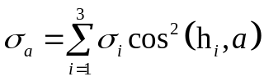 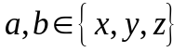 (2.16)
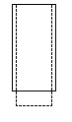
Закон Гука. Зв’язок між тензором деформації та тензором напружень
Розглянемо пружній паралелепіпед до нижньої грані якого прикладене напруження 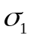 у напряму першої головної координатної вісі 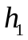.
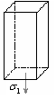
Згідно до спрощеного трактування закону Гука 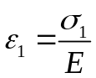 – (– Модуль Юнга).
При подовжені паралелепіпеду у напрямку першої координатної вісі , відбувається стиснення паралелепіпеду у напрямах двох інших головних вісей і це стиснення пропорційне прикладеному напруженню .
Прикладаючи напруження в напряму двох інших головних координатних вісей 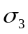 та 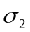, відповідно будемо мати стиснення в напряму . Це від’ємне подовження (стиснення) в напрямку першої координатної вісі, за рахунок напруження , дорівнює 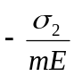, а за рахунок напруження , дорівнює 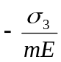.
Отже, маємо загальний вигляд закону Гука: 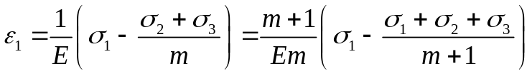 – повна величина подовження в напрямку першої головної координатної вісі.
Позначимо 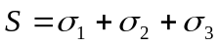 і запишемо закон Гука, (який виражає зв’язок між головними компонентами тензора напружень та тензора деформації):
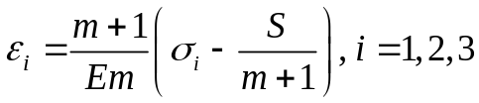 (2.17).
Використовуючи формули (2.15), (2.16), (2.17) отримаємо:
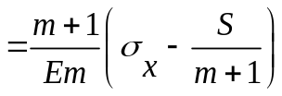.
Неважко перевірити, що 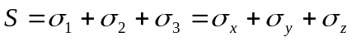, тобто - інваріант для різних прямокутних систем координат.
Для поза діагональних елементів, зв’язок між компонентами тензора деформацій і тензора напружень має вигляд:
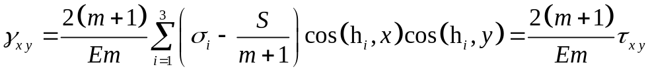
Позначимо 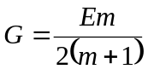 та запишемо закон Гука для будь-якої прямокутної системи координат, який виражає залежність між тензором деформацій та тензором напружень у довільній прямокутній системі координат.
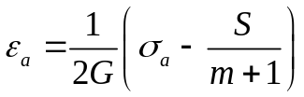, 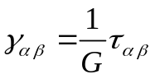, 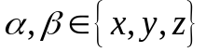 (2.18).
Запишемо обернену залежність тензора напружень від тензора деформації, нехай 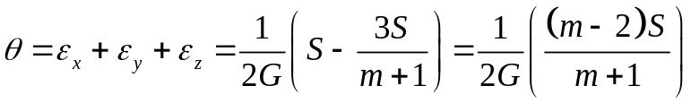, тоді 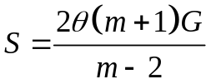.
Таким чином можна записати 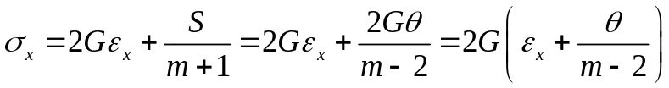.
В результаті маємо еквівалентну форму закону Гука для довільної прямокутної системи координат:
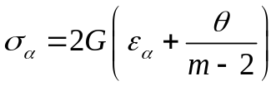, 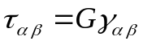, (2.19).
Запишемо замкнену систему диференціальних рівнянь, яка складається з (2.19), закону рівноваги елементу об’єму
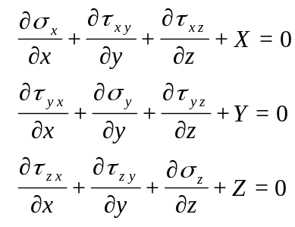 (2.20),
виразів які зв’язують компоненти тензору деформацій та вектор переміщень:
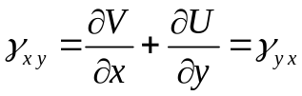,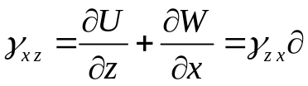,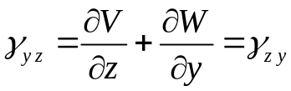
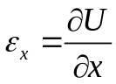, 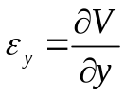, 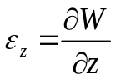 (2.21).
Співвідношення (2.19) – (2.21) складають систему п’ятнадцяти лінійних диференціальних рівнянь з п’ятнадцятьма невідомими функціями.
Найчастіше цю систему перетворюють до вигляду трьох рівнянь з трьома невідомими відносно вектора переміщень. Для здійснення перетворень з (2.19) та (2.21) виключимо тензор деформацій, та підставимо отриманий вираз для напружень через переміщення у рівняння (2.20).
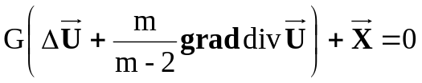 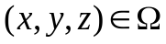 (2.21/).
Система рівнянь (2.21') називається статичною системою теорії пружності і описує напружено – деформований стан тіла, при умові що останнє знаходиться у стані спокою або рівномірного і прямолінійного руху.
У випадку, коли одні частини тіла рухаються відносно інших, замість статичних рівнянь теорії пружності мають місце динамічні рівняння теорії пружності:
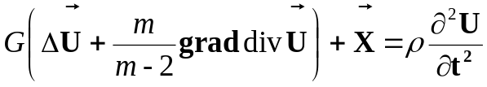 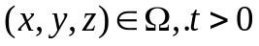 (2.22).
Остання система рівнянь може бути отримана, якщо використати більш загальний вигляд закону рівноваги елементу об’єму в якому рівнодіюча поверхневих та об’ємних сил дорівнюють силі інерції (другий закон Ньютона):
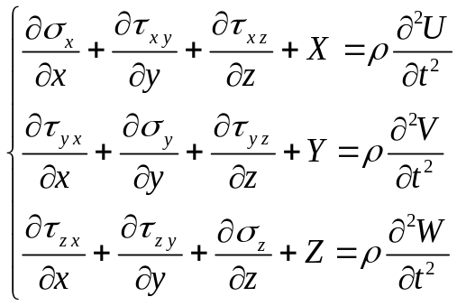 - (2.19/),
де права частина формули представляє силу інерції.
Початкові та граничні умови для рівнянь теорії пружності
Для нестаціонарної системи теорії пружності в початковий момент часу необхідно задавати вектор переміщень
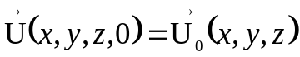 (2.23),
та вектор початкових швидкостей
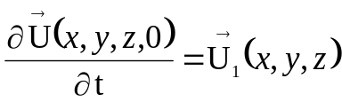 (2.24).
Якщо на границі області 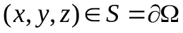 відомий вектор зміщень, то задають граничну умову: 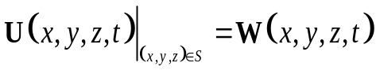 (2.25).
Умови (2.25) називають умовами першого роду або умовами Дірихле.
Якщо на поверхні тіла відомий (заданий) вектор поверхневих сил, то в точках границі згідно закону рівноваги елементу поверхні (2.3’) задають умови для напрямку : 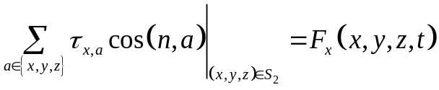. Аналогічно для напрямків 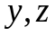. В загальному випадку векторна умова матиме вигляд:
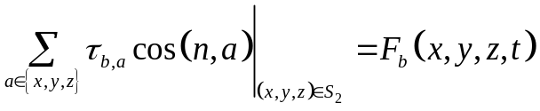, 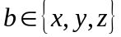 (2.26).
Умову (2.26) називають умовою другого роду, або умовою Неймана і вона містить частинні похідні від вектору переміщень.
Якщо точки границі закріплені пружно, наприклад за допомогою пружини, то у цьому випадку на границю діє поверхнева сила пропорційна зміщенню точок тіла і направлена в бік протилежний зміщенню. Таким чином задається гранична умова:
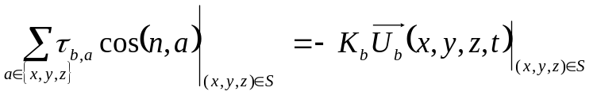 (2.27).
Умову (2.27) називають умовою третього роду, або умовою Ньютона і вона містить комбінацію невідомого вектора переміщень та його похідних. 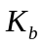 – коефіцієнт пропорційності (пружного закріплення).
Якщо на тіло закріплено пружно одночасно дії зовнішня сила, то маємо неоднорідну граничну умову третього роду, яка запишеться у вигляді:
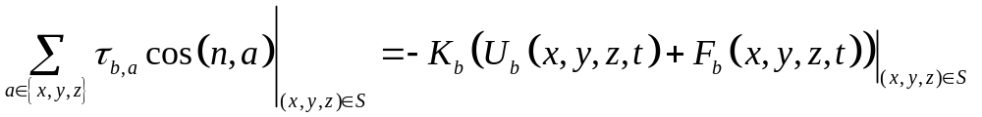 (2.27/).
Спрощення системи рівнянь теорії пружності.
Відомо, що за теоремою Гельмгольца, векторне поле 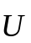 завжди можна представити у вигляді суми потенціального та соліноїдального векторних полів.
Тобто існують така скалярна функція 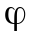 та векторна функція 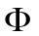, які називають скалярним та векторним потенціалами відповідно що
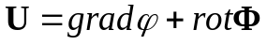 (2.28)
Для вектору масових сил 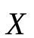 теж застосуємо представлення у вигляді потенціальної та соліноїдальної складових 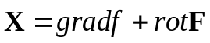 (2.29)
Підставимо представлення (2.28) та (2.29) у (2.22) отримаємо :
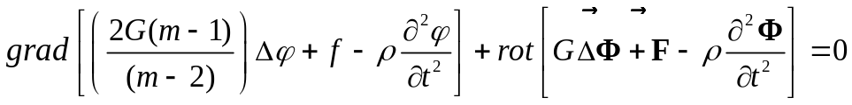 (2.30)
В результаті маємо рівняння :
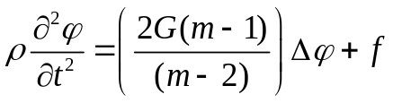 (2.31),
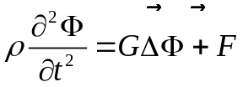 (2.32),
(2.31) та (2.32) скалярне та векторне хвильове рівняння.
Математична модель поздовжніх коливань стриженя.
Нехай маємо пружній стрижень, який витягнутий вздовж вісі і має довжину 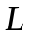. Відносно стрижня будемо припускати, що переміщення, деформації та напруження, які можуть виникати в стрижні направлені лише вздовж вісі і не залежать від інших просторових координат.
Зрозуміло, що в цьому випадку для компонентів тензора напружень можна записати: 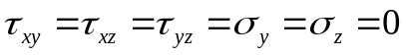,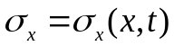.
Будемо нехтувати також змінами поперечного перерізу при деформаціях вздовж вісі . В цьому випадку закон Гука має вигляд: 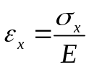 (*).
Спрощений вигляд закону рівноваги елементу об’єму з (2.19’) можна записати у вигляді 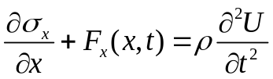.
Або враховуючи (2.21), будемо мати рівняння поздовжнІх коливань стрижня:
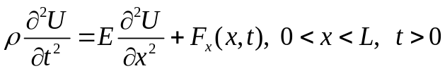 (2.33).
В початковий момент часу необхідно задавати початкові змішення та початкові швидкості в напрямку вісі .
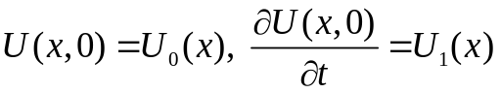 (2.34).
Розглянемо можливі граничні умови на правому кінці стрижня:
а) На правому кінці заданий закон його руху (зміщення).
Виходячи з (2.25) можна записати 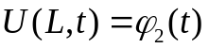 (2.35)
б) На правий кінець діє задана сила.
Виходячи з (2.26) і враховуючи, що 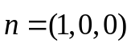, можна записати 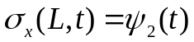, або враховуючи (*) будемо мати
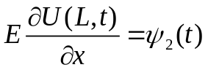 (2.36).
в) Правий кінець закріплений пружно.
Враховуючи (2.27) можемо записати 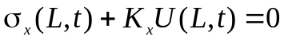, або враховуючи закон Гука 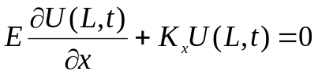 (2.37).
Математична модель поперечних коливання струни
[6,стор. 25 - 27]
Струною будемо називати абсолютно гнучку нитку, нескінченно малого поперечного перерізу, яка не протидії згинанню.
Нехай струна має довжину і в положенні рівноваги співпадає з відрізком вісі , лівий кінець співпадає з початком координат.
Будемо вважати, що струна рівномірно натягнута з силою 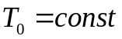, і може здійснювати коливання лише в одній площині.
Будемо розглядати лише малі коливання, тобто такі, коли відхилення точок струни від положення рівноваги є величинами першого порядку малості, при цьому величинами більш високого порядку малості будемо нехтувати.
Припущення про абсолютну гнучкість струни означає, що при відхиленні точок струни від положення рівноваги сила натягу весь час направлена по дотичній до миттєвого профілю струни.
Введемо позначення:
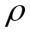- лінійна щільність точок струни (const);
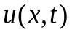- відхилення точок струни від положення рівноваги в точці 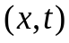;
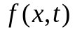- інтенсивність зовнішніх сил.
Запишемо рівняння руху для елементарної частини струни 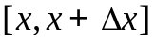 в проекції на вісь . Підрахуємо наскільки змінилася довжина частини струни, між перерізами . Згідно до відомої формули математичного аналізу можемо записати, що довжина дуги обчислюється
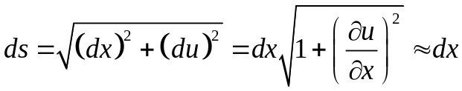 (2.38).
Таким чином зміною довжини дуги струни с точністю до членів другого порядку малості можна нехтувати.
Це в свою чергу означає, що за законом Гука сила натягу залишається постійною в кожному перерізі струни, тобто 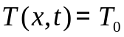.
Виділимо сили, які діють на елементарну частину струни.
Проекція сили натягу в перерізі 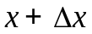 на вісь вздовж якої відбувається рух точок струни (вісь ) дорівнює 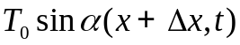, а в перерізі дорівнює 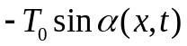. Де 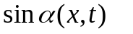синус кута між дотичною і додатнім напрямом вісі . Для малих кутів 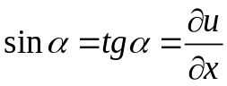.
Таким чином рівнодіючу сил натягу можна записати у вигляді 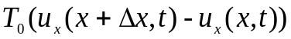. (2.39).
Зовнішня сила яка діє на виділений елемент струни дорівнює 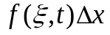.
Згідно до другого закону Ньютона рівнодіюча зовнішніх сил повинна дорівнювати силі інерції 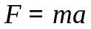.
Сила інерції елементарного відрізка струни має вигляд:
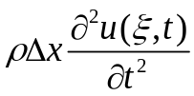, середня точка 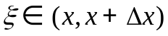.
Таким чином згідно до закону Ньютона можно записати рівняння руху:
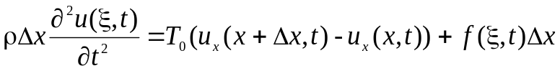.
Поділивши (2.40) на 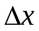 і спрямувавши його до нуля отримаємо рівняння коливання струни
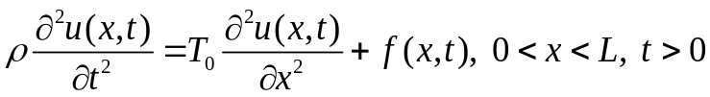 (2.40).
Додаткові умови для рівняння коливання струни полягають в необхідності задавати початкове відхилення точок струни і початкові швидкості точок струни:
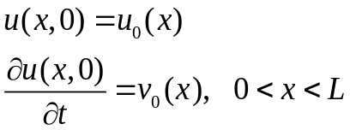 (2.41).
Окрім початкових умов необхідно задавати умови на кінцях струни. Найбільш поширеними умовами є:
Кінець струни рухаються за заданим законом;
На кінець струни діє задана сила;
Кінець струни закріплений пружно.
Запишемо відповідні граничні умови для випадку лівого кінця.
Якщо лівий кінець рухається за заданим законом, то
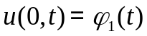 (2.42).
У випадку, коли на лівому кінці діє задана сила, то для отримання граничної умови можна записати рівняння руху для елементарного відрізку 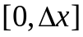 яке матиме вигляд:
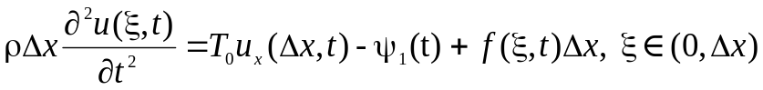
Спрямувавши 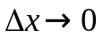 отримаємо граничну умову
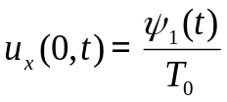 (2.43).
Для випадку пружного закріплення замість заданої сили 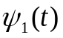 необхідно розглядати силу реакції пружини, яка пропорційна зміщенню і діє в напрямку протилежному зміщенню. Таким чином рівняння руху буде мати вигляд:
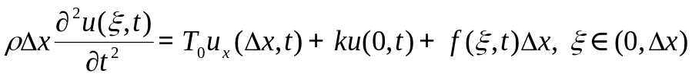
Після граничного переходу отримаємо
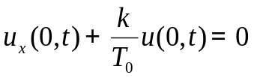 (2.44),
- коефіцієнт жорсткості пружини.

